나만의 물리엔진 보고서
2024105265 유성호
1. Introduction
본 프로젝트의 목표는 파티클–스프링 기반 Soft-body Slime Physics Engine을 구현하는 것이다.
일반적인 rigid body와 달리 슬라임은:
- 충돌 시 부분적으로 휘어지고
- 내부 탄성 구조에 따라 변형되며
- 전체 질량 중심을 기준으로 연속적인 물리적 반응을 보이는
복합 물질이다.
본 엔진은 단순 소프트바디 시뮬레이션을 넘어서, 온도(Temperature)에 따라 물성(material property)이 변화하는 기능까지 포함한다.
온도는 다음 요소를 제어한다:
- 내부 스프링 강성 변화 (단단함 - 말랑함)
- 감쇠(damping) 변화
- 형태 복원력(stiffness) 변화
- Soft -> Semi-Rigid -> Rigid 상태 전환
이를 통해 실제 게임엔진 스타일의 다이나믹한 물리 모델 변화를 표현하였다.
본 프로젝트는 다음 기능들을 포함한다:
- Soft-body deformation
- Convex Hull 기반 외곽 충돌
- Particle-network 기반 내부 변형 구조
- Shape Matching 기반 형태 안정화
- Temperature-driven Material States
- Rigid Body Dynamics (회전 포함)
- Hybrid Collision Architecture (particle + hull + rigid 혼합 구조)

2. Engine Design & Architecture
본 엔진은 다음과 같은 구조를 따른다
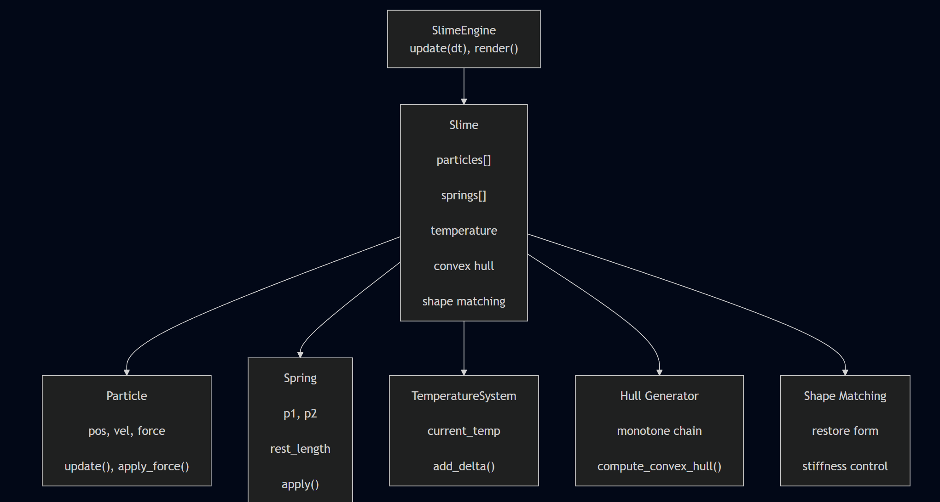

2.1 구조 설계 목적
- SlimeEngine
  - 전체 update/render 루프 관리
  - 복수 개의 슬라임을 관리할 수 있도록 확장 가능
- Slime Object
  - 하나의 소프트바디 물체로서 독립적 시뮬레이션 수행
- Particle–Spring System
  - 내부 탄성 구조 표현
  - Soft 상태에서 자유 변형 가능
- Convex Hull Generator
  - 외곽 충돌을 안정적으로 계산
  - particle-only collision의 관통 문제 해결
- Shape Matching
  - soft-body가 시간이 지나며 형태를 잃는 문제 해결
- Temperature System
  - 전체 엔진의 material property를 통합적으로 제어
이 구조는 실제 엔진들이 사용하는 Modular Physics Pipeline을 모사하는 설계로,
유연성과 확장성이 모두 확보되도록 구성되었다.

3. Engine Features with Code Descriptions
3.1 Particle–Spring System
각 슬라임은 48개의 파티클로 구성되며, 인접 파티클은 스프링으로 연결된다.
스프링 힘은 후크 법칙(Hooke’s Law)을 따른다.
● 핵심 코드
delta = self.p2.pos - self.p1.pos
dist = delta.length()
direction = delta / dist

spring_force = -k * (dist - rest_length)

rel_vel = (self.p2.vel - self.p1.vel).dot(direction)
damping_force = -self.damping * rel_vel

force = (spring_force + damping_force) * direction
● 설명
- 거리 변화에 따른 스프링 복원력
- 상대 속도 기반 dampingForce → 진동 폭발 방지
- Soft-body 내부 탄성 모델 완성

3.2 Material State Transition (Soft - Semi-Rigid - Rigid)
온도에 따라 슬라임의 물성이 변화한다.
Temperature | Behavior
T > 25°C | Soft / Jelly-like
10 < T ≤ 25°C | Semi-Rigid
T ≤ 0°C | 완전 Rigid (회전 포함)
Rigid 상태에서는 스프링이 비활성화되고, 전체를 하나의 원으로 취급하여 회전 운동까지 수행한다.
● 핵심 코드
if temperature < 10.0:
k = self.k0 * 1.2
elif temperature > 30.0:
k = self.k0 * 0.8
또한 low temperature에서는 rest_length도 축소하여 더 뭉치는 느낌을 준다.

3.3 Convex Hull 기반 외곽 충돌
Particle collision만 사용하면 파티클 간 간격 때문에 충돌 누락이 생긴다.
이를 해결하기 위해 Monotone Chain 알고리즘 기반의 Hull을 적용했다.
● 핵심 코드
closest = self._closest_point_on_segment(p1, p2, mouse_pos)
delta = closest - mouse_pos
dist = delta.length()

falloff = (mouse_radius - dist) / mouse_radius
falloff = falloff * falloff # 곡선 기반 힘 감소
F = direction * falloff * base_strength
● 특징
- Hull edge 단위 충돌 → 실제 표면 충돌과 유사
- particle 개수와 관계없이 안정
- Soft-body 외형 유지에 특화

3.4 Hybrid Collision Architecture
충돌 처리 시 3단계 force 분배 구조를 사용한다.
● 핵심 코드
self.particles[i1].apply_force(F * soft_factor * 0.7)
self.particles[i2].apply_force(F * soft_factor * 0.7)

mid = (p1 + p2) * 0.5
for pi, pp in enumerate(self.particles):
if (pp.pos - mid).length() < 15.0:
self.particles[pi].apply_force(F * soft_factor * 0.5)

center_force += F * center_factor
● 의미
- 표면(local) 변형
- 내부(local deep) 변형
- 전체 mass 이동

3.5 Shape Matching
스프링 구조가 엉켜서 형태가 무너지는 문제가 있다.
Shape Matching은 원래의 원형에 수렴하도록 안정적으로 형태를 복원한다.
● 핵심 코드
desired = center + (rel / dist) * target_radius
p.pos = p.pos.lerp(desired, stiffness)
- stiffness는 온도에 따라 자동 조정
- Soft - 느린 복원
- Semi - 적당
- Rigid에 가까울수록 - 즉각 복원

3.6 Rigid Body Dynamics (Force + Torque + Rotation)
Rigid 상태에서는 물체 전체를 하나의 원으로 취급한다.
● 핵심 코드
r = collision_point - self.center_pos
torque = r.x * F.y - r.y * F.x

angular_acc = torque / self.inertia
self.angular_vel += angular_acc * dt
self.angle += self.angular_vel * dt

$$τ=r×F$$
을 구현한 것

4. Technical Implementation & Own Contributions
- Convex Hull 직접 구현 (Monotone Chain)
- 온도 기반 Material Model
- Hybrid Soft/Rigid 구조 구축
- 수치 안정화 기법 적용 (Damping, Force Clamp 등)
- Shape Matching을 통한 형태 유지
- 경계 충돌 시 무너짐 방지 보정 로직 추가
- 수업에서 배운 Spring–Damper, Euler, Torque 개념을 응용·확장

이를 통해 soft-body와 rigid-body의 물리를 모두 포함하는 하이브리드 엔진을 설계하였다.

5. Execution Results
- Soft 상태 - 표면이 쉽게 변형되고 내부가 출렁임
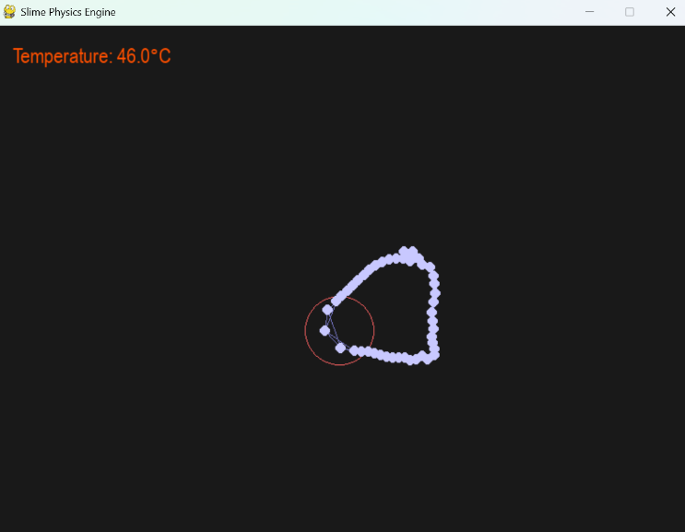

- Semi-Rigid 상태 - 변형은 가능하지만 전체적 뭉침 형태 유지
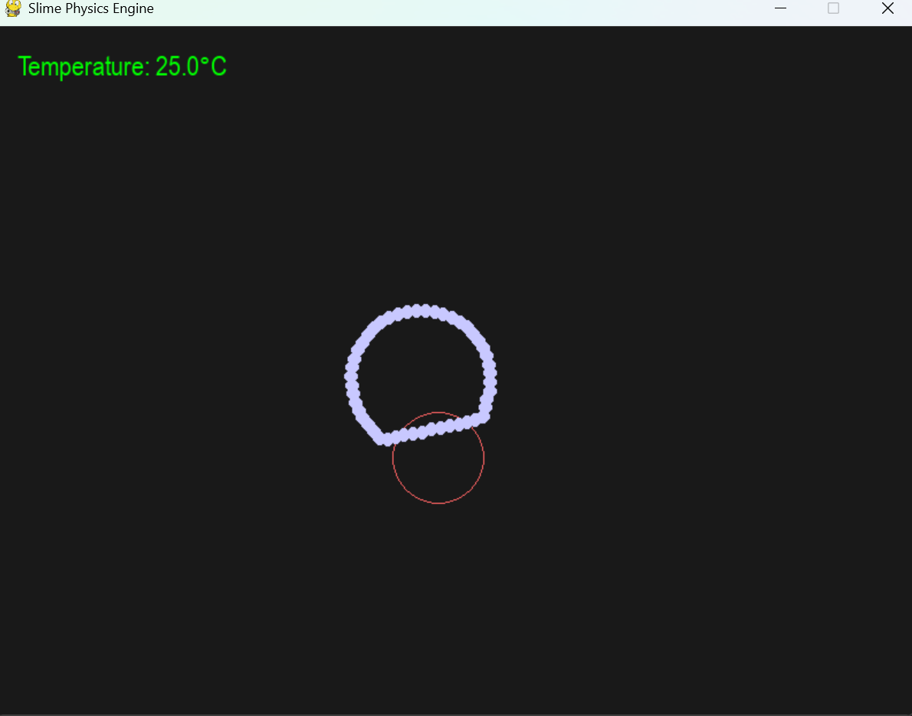 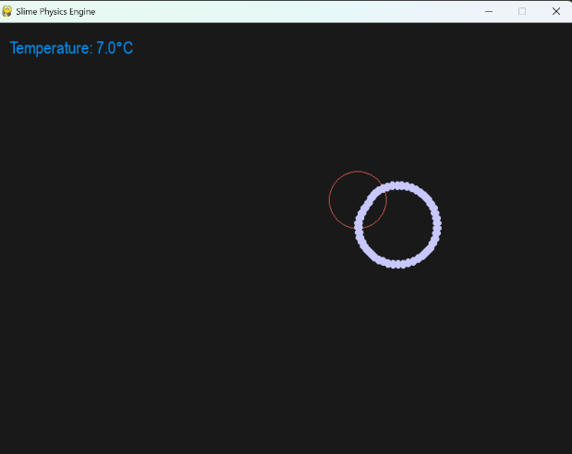

- Rigid 상태 - 원형 유지 + 충돌 시 회전 발생
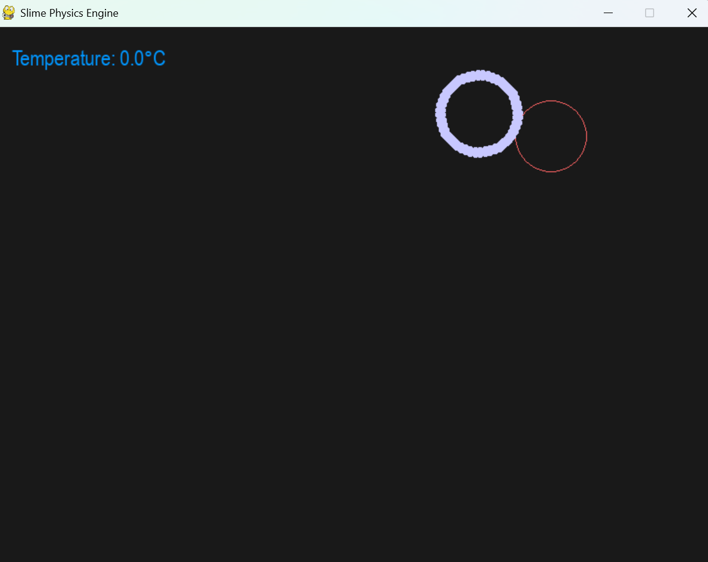
- 마우스 충돌 - convex hull 기반 정확한 표면 반응
- 온도 변화 - 즉각적인 물성 전환

6. Conclusion
본 프로젝트는
- Spring–Damper 모델
- Convex Hull 충돌
- Hybrid Collision
- Temperature-driven Material Model
- Rigid Body Physics
- Shape Matching Stability
등 여러 물리 엔진 기법을 하나의 구조로 통합한 점에서 의미가 크다. 또한 슬라임 같은 강체와 유체 사이의 물질을 구성해보고자 하였다. 추가로 온도(변수)에 따라 동적으로 물성이 변하는 것을 통해 다양한 곳에 사용할 수 있도록 하고자 하였다.

